Стартап на базе МФТИ

ООО «Беспилотный погрузчик»

ст. гр. А01-407г Герштейн Николай Владимирович – разработка моделей

ст. гр. М01-401д Зайкин Кирилл Валерьевич – подготовка моделей к производству и изготовление

Крепления боковых камер позиционирования на беспилотном складском роботе.

Г. Долгопрудный, 2025 г.

**Проблема:** существующие на данный момент техническое решение крепления боковых камер позиционирования беспилотного робота (рисунок 1) не отвечает актуальный требованиям прочности и надежности. Ввиду использования пластика, как основного материала, детали креплений склонны к разрушениям при малых ударных нагрузках.

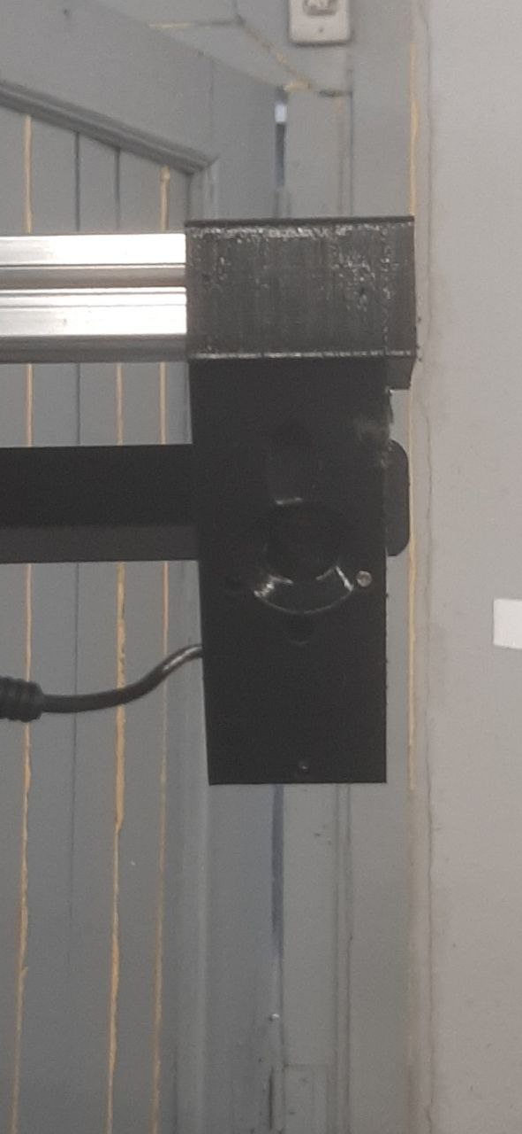

Рис.1 – внешний вид пластикового крепления боковой камеры.

**Решение:** после проведенияинженерного анализа было предложено следующие техническое решение реализации крепления боковой камеры: сварная конструкция из 4 деталей, изготовленных из стали толщиной 3 мм марки Сталь-3, и одной пластиковой детали, изготовленной из пластика PETG методом FFT. Резка стальных деталей осуществлялась на станке «**МЛ35 Компакт**» Физтех.Фабрики.

Конструктивно изделие состоит из 5 деталей (рисунок 2):

* Основание;
* Боковая защитная сторона;
* Боковая короткая защитная сторона;
* Пластиковая подложка.
* Фронтальная установочная защитная пластина;

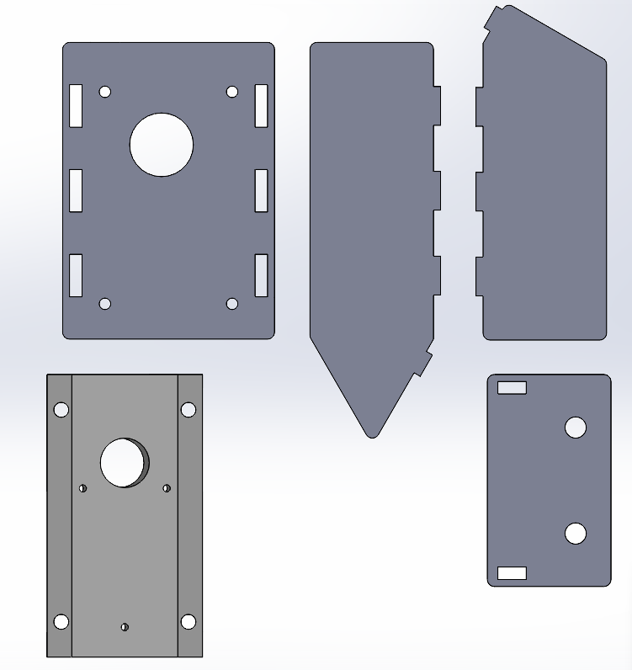

Рис.2 – 3Д модели деталей (слева на право, сверху вниз).

Соединение металлических деталей между собой осуществлено сваркой, в основании была нарезана резьба М2.5 согласно разработанной конструкторской документации. Крепление пластиковой подложки к основанию осуществляется винтами М2.5х10.

**Преимущества:** получившееся изделие (рисунок 3) отвечает новым требования ударных нагрузок и другим прочностным параметрам, а жесткая фиксация камеры к корпусу робота повышает отказоустойчивость всего комплекса.

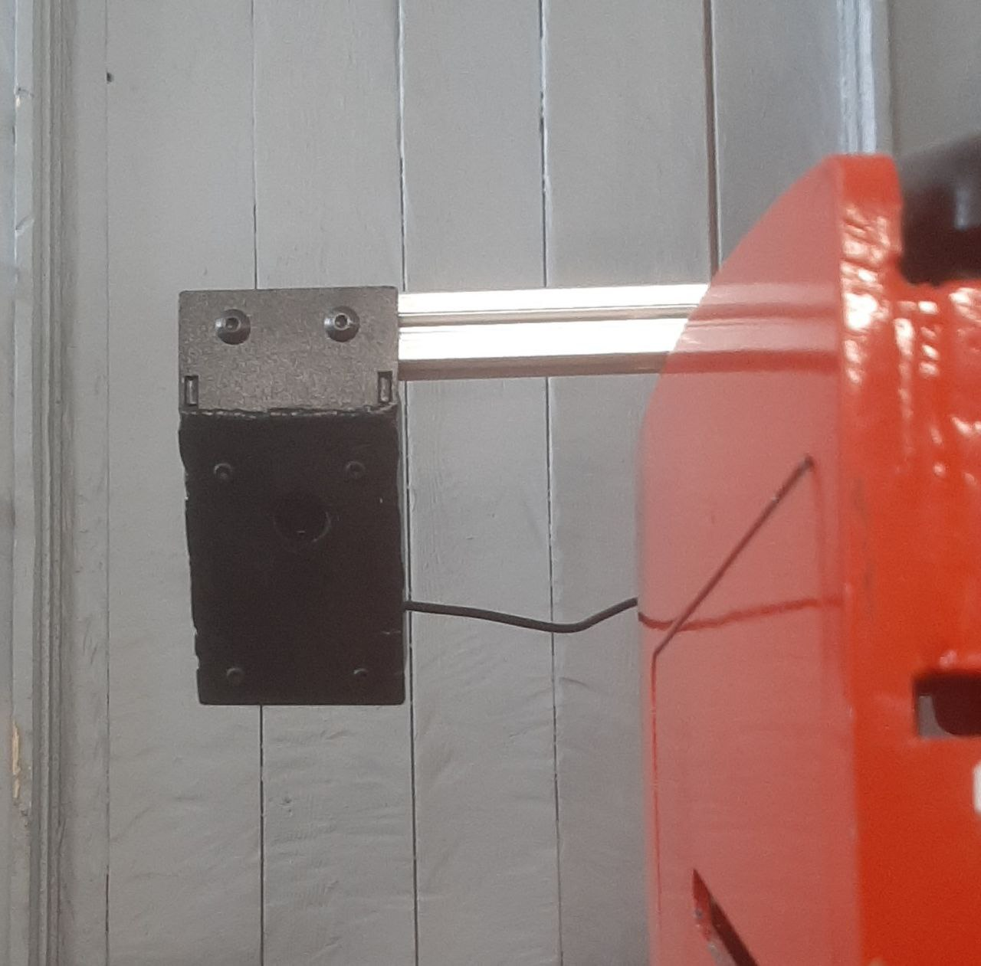

Рис.3 – Металлическое крепление боковой камеры в сборе на погрузчике.

**Перспективные улучшения:** данная конфигурация является избыточной в плане устойчивости к разрушениям и ударным нагрузкам, дороговизна. Перспективным улучшением является изготовление детали из листового металла методом сгиба, однако, ввиду ограниченности инструментов и оборудования Физтех.Фабрики, на данный момент это невозможно.

В процессе выполнения работ были освоены следующие навыки:

* Моделирование и расчет в среде SolidWorks;
* Подготовка деталей к лазерному раскрою в среде CorelDRAW;
* Настройка профиля резки лазера;
* Лазерная резка на станке «**МЛ35 Компакт**»;
* Обработка кромок изделий на ленточно-шлифовальном станке FEIN GRIT GX 75 2H.